9. 试说明在树形目录中线性检索法的检索过程，并画出相应的流程图
在树形目录中，用户提供的是从根目录（或当前目录）开始的、由多个文件分量名所组成的文件路径名。系统在检索一个文件时：
①系统读入给定文件路径名中的第一个文件分量名，用它与根目录（或当前目录）文件中各目录项的文件名进行顺序比较，若能找到匹配的目录项，则在它的FCB或索引节点编号中找到对应的文件；
②系统读入第二个文件分量名，用它与刚检索到的目录文件中的各目录项文件名进行顺序比较，若能找到匹配者，则重复上述过程；
③如此逐级检索指定文件的分量名，最后将会得到指定文件的FCB或索引节点编号。
检索过程的流程（以UNIX系统为例）如下图所示：
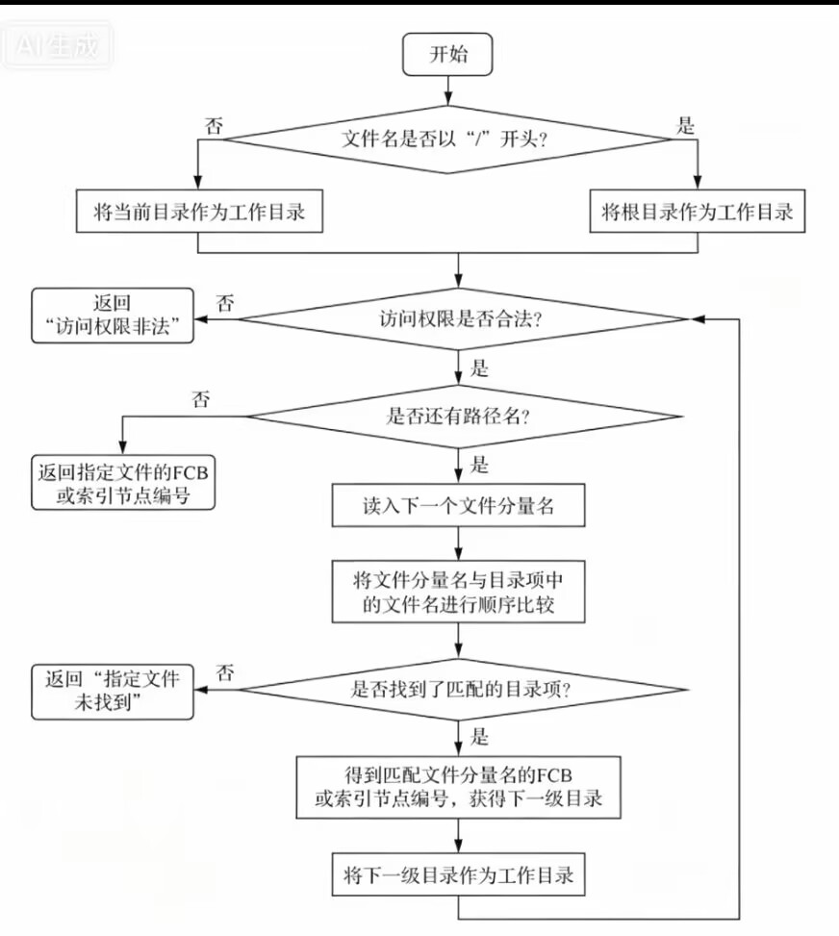
12. 什么是访问控制表和访问权限表？系统如何利用它们来实现对文件的保护？
（1）访问控制表是对访问矩阵按列（对象）进行划分，由有序对集{〈域，权集〉}组成， 可用于描述不同用户（进程）对于同一对象的不同访问权限集。访问控制表也可用于定义各域对于某对象默认的访问权集，其可作为资源能否使用的首要依据。
（2）访问权限表是对访问矩阵按行（域）进行划分，由有序对集{〈对象，权集〉}组成， 表示一个域对每个对象可以执行的一组操作。当域为用户（进程）、对象为文件时，访问权限 表可用于描述一个用户（进程）对每个文件所能执行的一组操作。
（3）系统为每个对象配置一张访问控制表。当一个进程第一次试图访问一个对象时，必须 先检查访问控制表，确定进程是否具有对该对象的访问权。如果其无权访问该对象，则系统会拒绝本次访问，并构成一个例外（异常）事件；否则（有权访问），允许本次访问，为该进程建立 一个访问权限，并将该权限连接到该进程。以后，进程便可直接利用这一返回的权限去访问该 象，亦可快速验证访问的合法性。当进程不再需要对该对象进行访问时，可撤销该访问权。
13. 一个文件系统中，FCB占64B，一个盘块大小为1KB，采用单级文件目录，假如 文件目录中有3 200个目录项，则检索一个文件平均需要访问磁盘大约多少次？
文件目录中共有3200个目录项，每个目录项64B，因此，该目录文件共占用3 200×64B=200KB，相当于200个盘块。查找一个目录项，平均需要调入盘块（N+1）/2= （200+1）/2≈100次。
15. 设文件F1 的当前引用计数值为1，先建立F1 的符号链接（软链接文件F2 ，再建立F1 的硬链接文件F3 ，然后删除F1 。此时，F2 和F3 的引用计数值分别是多少？
①建立符号链接（软链接）时，引用计数值直接被复制，因此F2 的引用计数值为1。
②建立硬链接时，引用计数值加1，F3 的引用计数值为2；但在删除文件时，对于硬链接，引用计数值减1，因此删除F1 后F3 的引用值变为1。
16. 索引顺序文件可能是最常见的一种逻辑文件组织形式，其不仅有效克服了变长记录文件不便于直接存取的缺点，且付出的额外存储开销也不算大，对于包含 40 000 条记录的主数据文件，为了能检索到指定关键字的记录，采用索引顺序文件组织方式，平均检索效率可提高到顺序文件组织方式的多少倍（假定主数据文件和索引表均采用顺序查找法）？
若顺序文件中所含有的记录数为N，则检索到指定关键字的记录平均须查找 N/2个记录。但对于索引顺序文件，检索到指定关键字的记录平均须查找 索效率比顺序文件提高了约 根号下N个记录，因而其检2倍。因此，包含40 000条记录的文件，采用索引顺序文件组织 方式的平均检索效率比顺序文件提高了100倍。
17. 某文件系统的目录由文件名和索引节点编号构成。若每个目录项的长度均为64B，其中4B存放索引节点编号，60B存放文件名。文件名由小写英文字母构成，则该文件系统能创建的文件数量上限为多少？
创建的文件数量上限等于索引节点数量上限，索引节点为4B，即为32位，故 最多有$2^{32}$个索引节点，即最多能创建$2^{32}$个文件。
19.
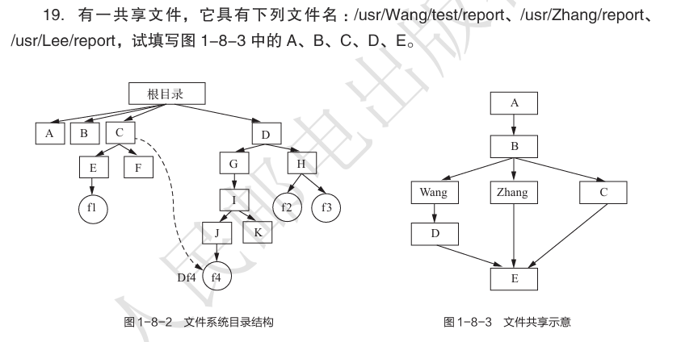
解答：
根据题意可知A为根目录root；由图1-8-3可知，B为Zhang、Wang的上一级目 录，根据目录路径可知访问Zhang和Wang都要经过usr目录，因此B为usr目录；根据路径/usr/Lee/ report可知，C为Lee；D为Wang的子目录，由路径/usr/Wang/test/report可知，D为test；E为该树形 目录的最后一级目录，根据题意可知E为report。
20. 假设某系统的目录管理采用了索引节点方式。如果用户需要打开文件 /usr/student/myproc.c，则请简要阐述目录检索的大致过程（假设根目录内容已经读入内存 且该文件存在）
目录检索的大致过程为：
①在根目录中查找usr目录项；
②找到usr目录项后，根据其索引节点编号，获得索引节点位置并将其内容读入内存（若不在内存），然后根据索引节点中的文件外存地址读入usr的内容；
③在usr中查找student目录项，获取索引节点并读入student的内容（过程类似于第②步，若还有更深层次的目录，则中间目录也采用类似的方法）；
④在student中查找myproc.c目录项，获取其索引节点（过程类似于第②步）。

